Песенный флешмоб у фонтана
«Встретимся, вспомним, споём!».
9 мая 2017 года в парке Победы г. Поворино у фонтана сотрудники Центра культуры и творчества организовали ставший уже традиционным песенный флешмоб «Встретимся, вспомним, споем!».
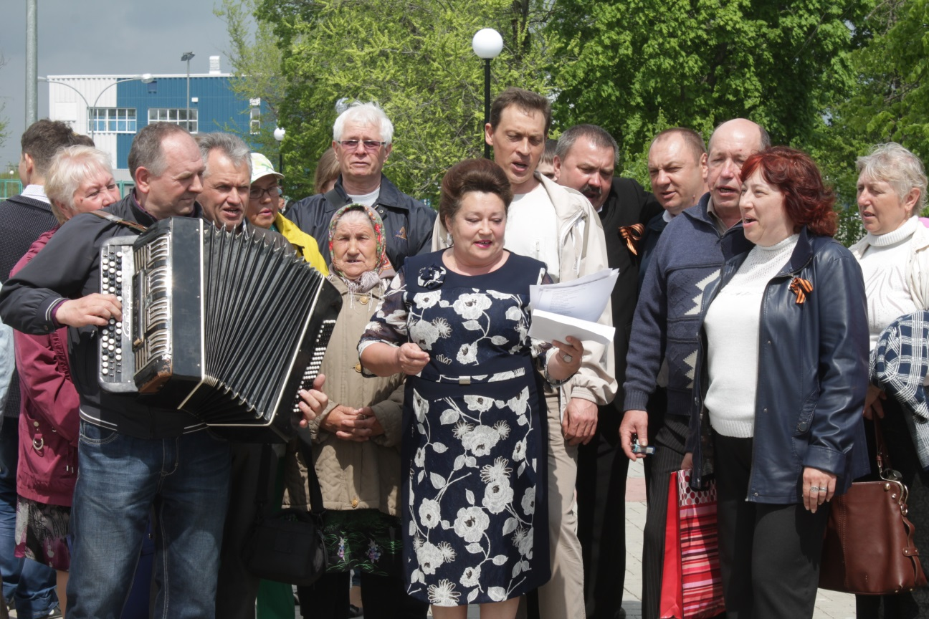
Марафон военных песен начал вокальный ансамбль «Вольная песня» под руководством Натальи Моторыгиной. Постепенно присоединились поворинцы и гости города, с удовольствием подхватившие эту удивительную инициативу ЦКТ.
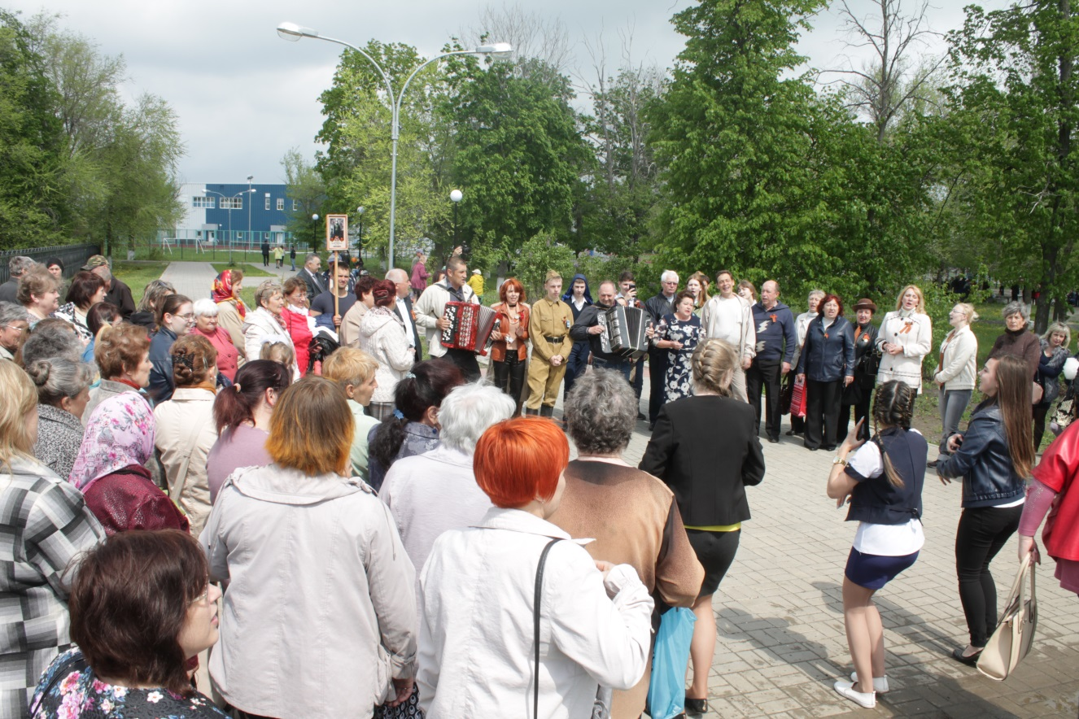
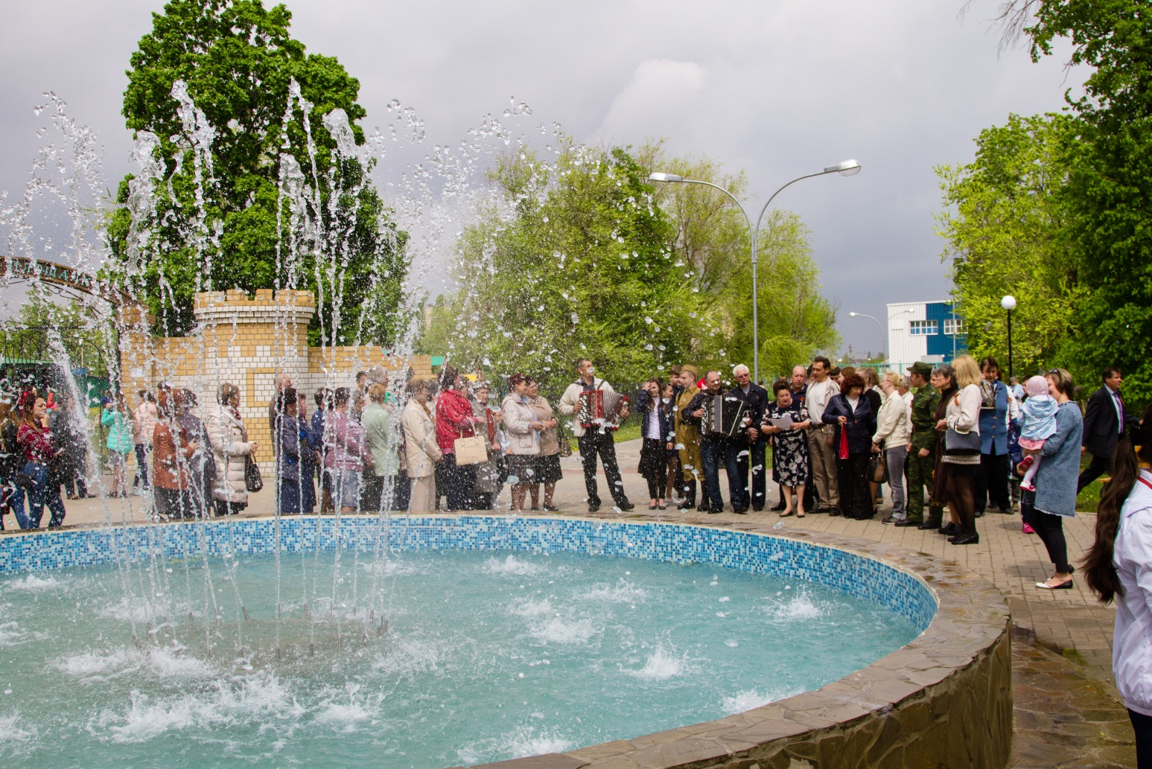
Самые активные небезразличные участники флешмоба, не удержавшись, пустились в пляс, чем привлекли к фонтану еще больше людей.
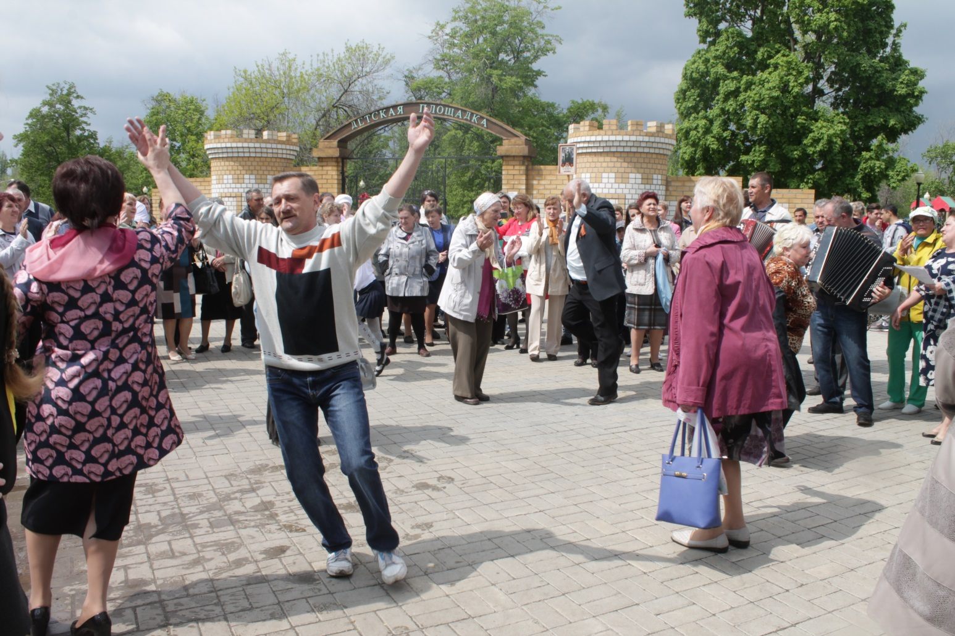
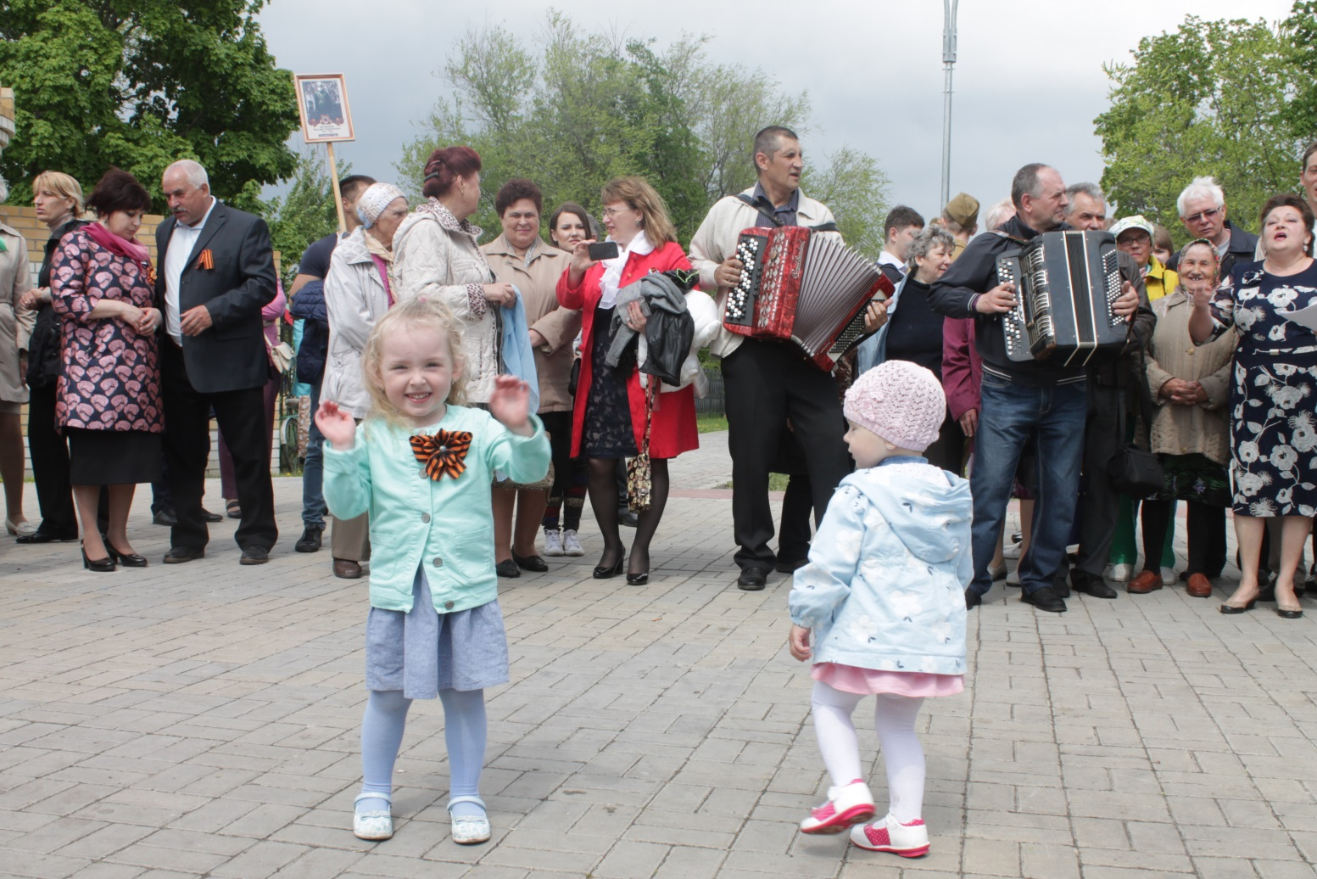
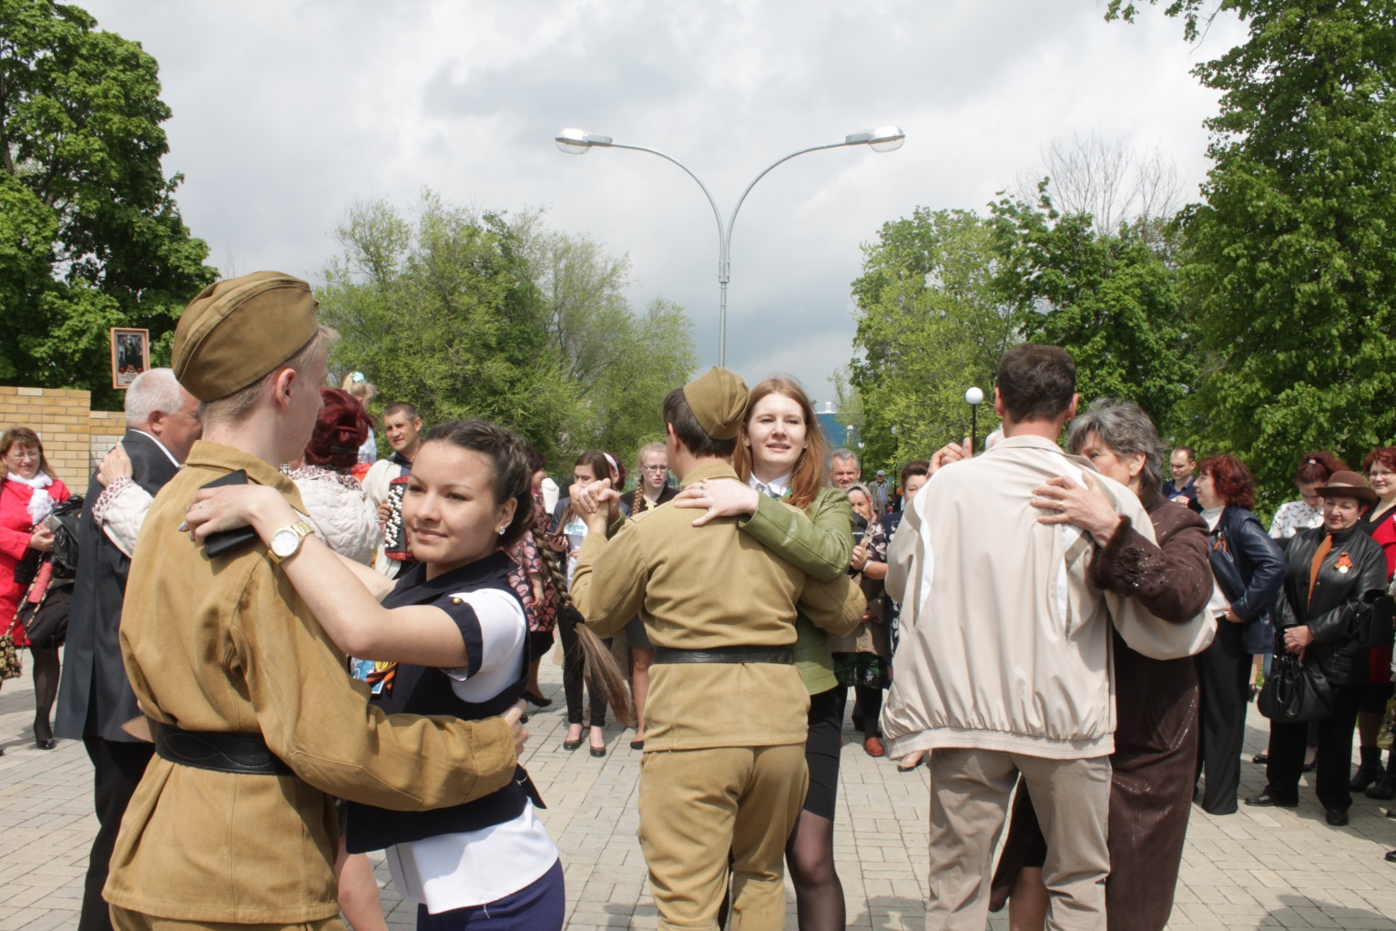
Флешмоб пришелся по душе всем присутствующим, помимо запланированных Центром культуры и творчества песен, жители и гости города запевали всё новые и новые вокальные произведения былых лет.
Было отрадно, что наряду со старшим поколением песни военных лет пели школьники и молодые люди.
Всем присутствующим совсем не хотелось расходиться по домам, с каждой следующей песней участников флешмоба становилось всё больше и больше, и только надвигающиеся тучи и пробивающийся дождь заставили всех разойтись по домам в предвкушении вечернего праздничного концерта.

